

**Universidade Estadual de Santa Cruz – UESC**

**Relatório de Implementação do P-Code**

**Relatório de implementações realizadas por Yan Costa Macedo**

**Disciplina Compiladores.**

**Curso Ciência da Computação**

**Semestre 2022.2**

**Professor César Alberto Bravo Pariente**

**Ilhéus – BA**

**2022**

SUMÁRIO

**1. P-CODE - GITHUB**

**2. EXECUÇÃO DO EXERCÍCIO PROPOSTO**

**3. REFERÊNCIA**

P-CODE – GITHUB

**O Código fonte pode ser acessado a partir do link:**

**https://github.com/KiritoKi/P-Code-Machine**

**No repositório encontra-se o código-fonte assim como as entradas de cada exercício em .txt**

RESOLUÇÕES DOS EXERCÍCIOS

**Exercício 01 :**

**Soma de dois números inteiros;**

**Resolução:**

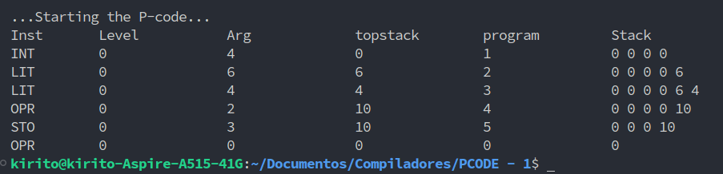

**Exercício 02:**

**Soma dos números naturais de 1 até 10;**

**Resolução:**

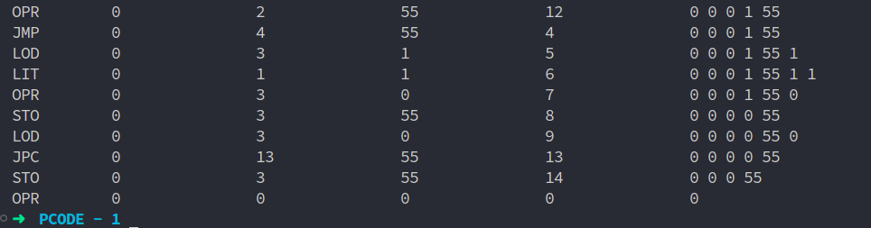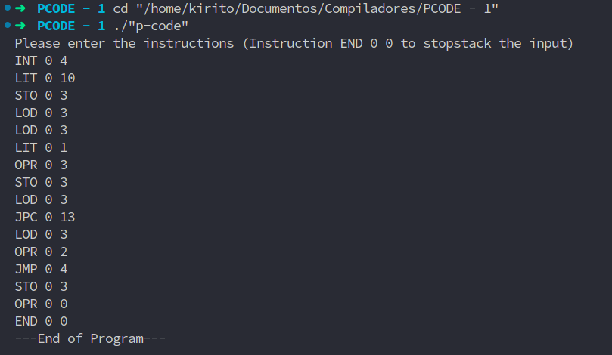

**Exercício 03:**

**Soma dos números naturais de 1 até 100;**

**Resolução:**

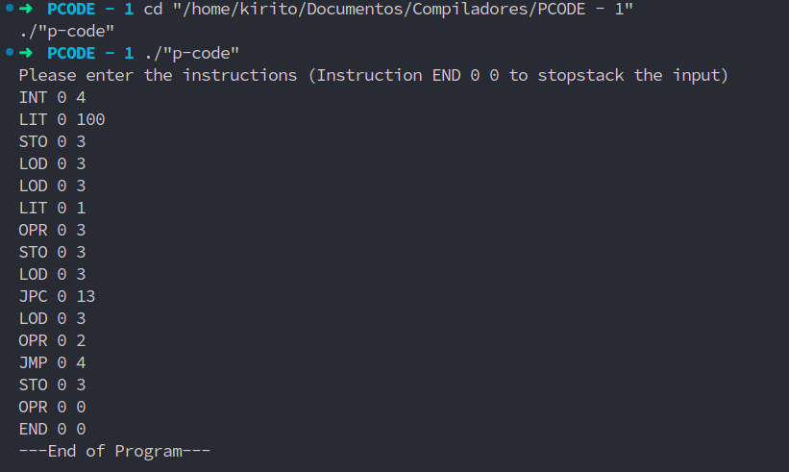

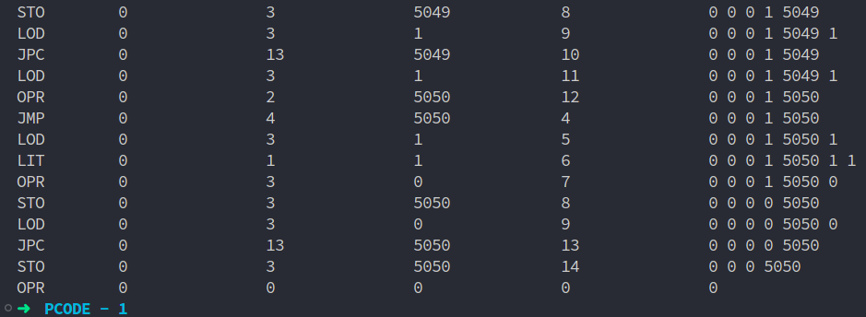

**Exercício 04:**

**Soma dos quadrados dos números naturais de 1 até 100(iterativamente);**

**Resolução:**

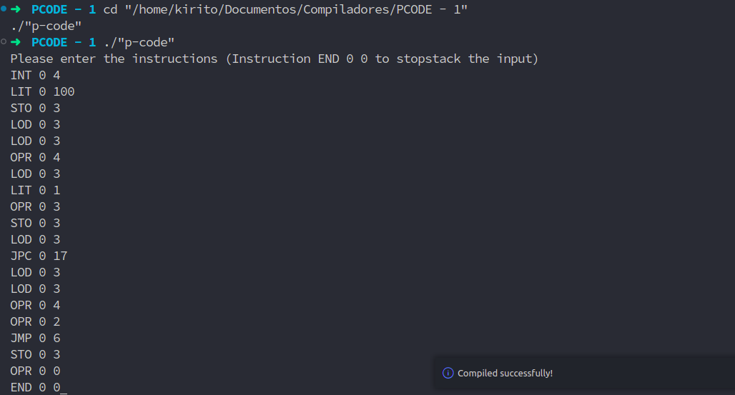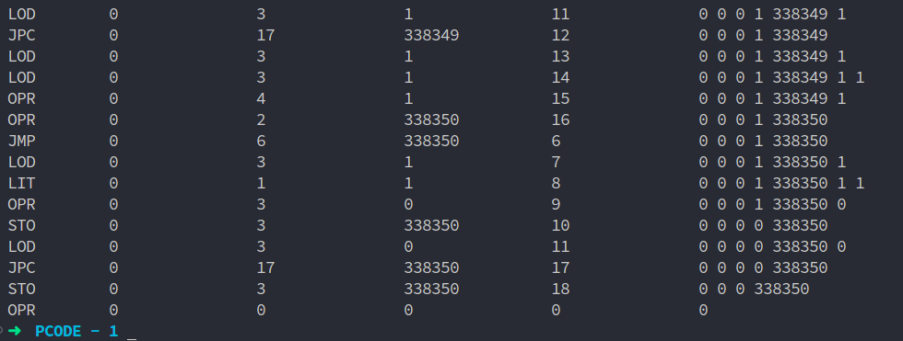

**Exercício 05:**

**Soma dos cubos dos números naturais de 1 até 100(iterativamente);**

**Resolução:**

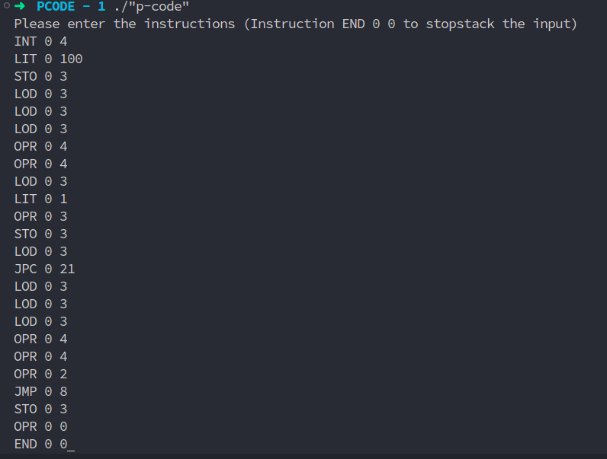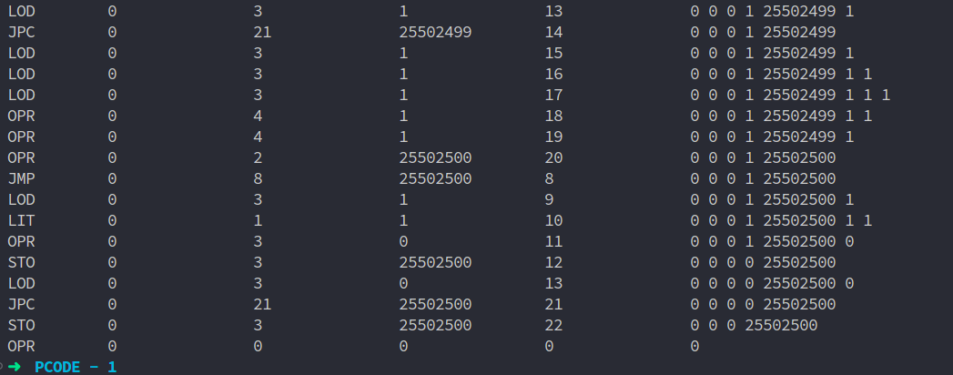

**Exercício 06:**

**Main chama função Fat(5);**

**Resolução:**

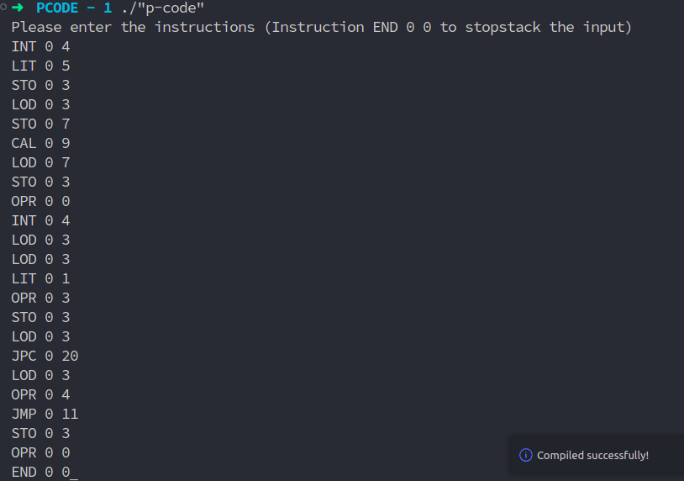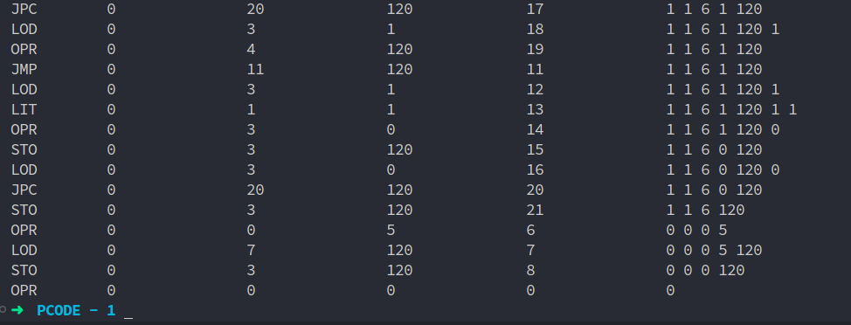

**Exercício 07:**

**Main chama função Fib(4);**

**Extra: Fib(10);**

**Resolução:**

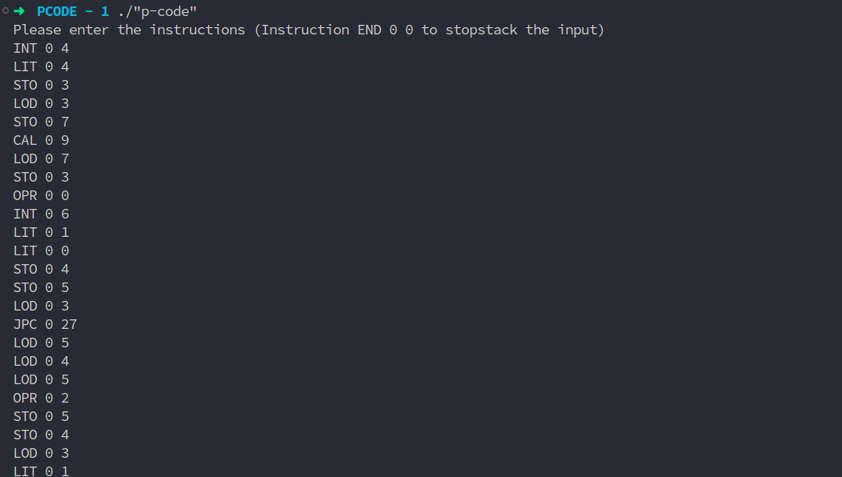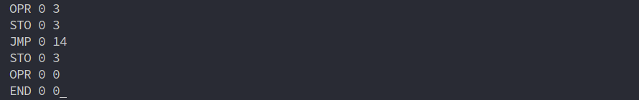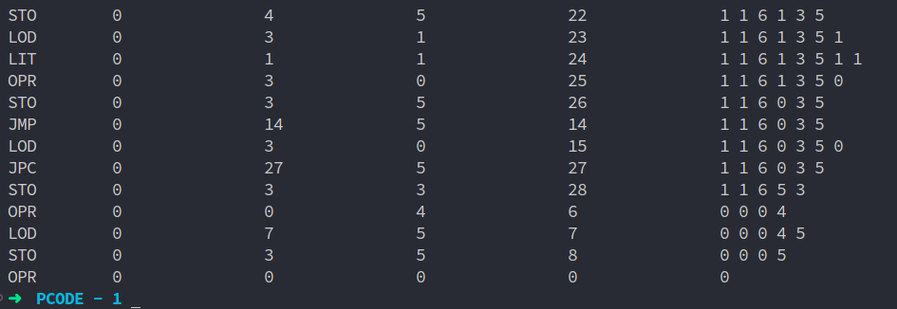

**Fib(10):**

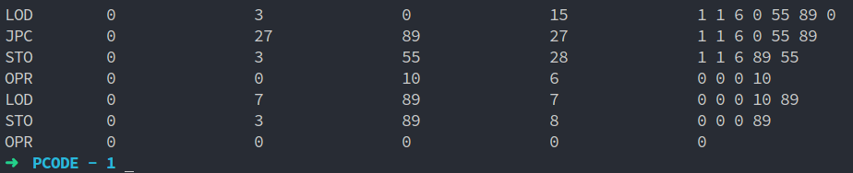

**Exercício 08:**

**Main chama função Fat(5) Recursiva;**

**Resolução:**

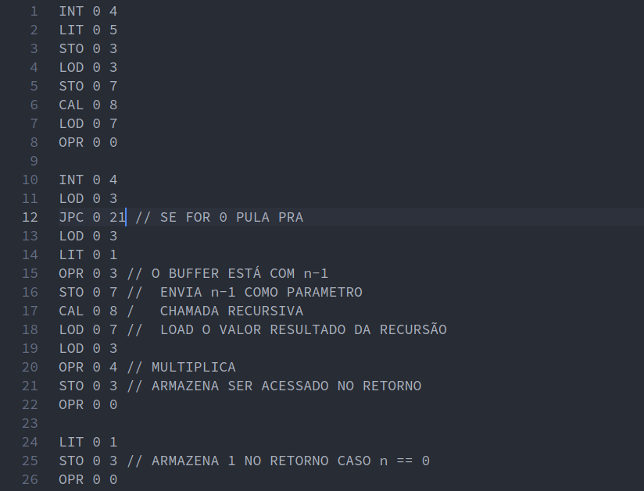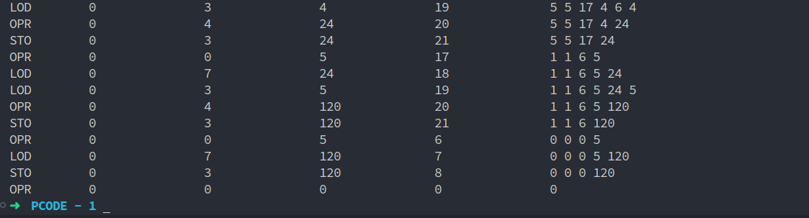

**Exercício 09:**

**Main chama função Fib(4) Recursiva;**

**Extra: Fib(10) Recursiva;**

**Resolução:**

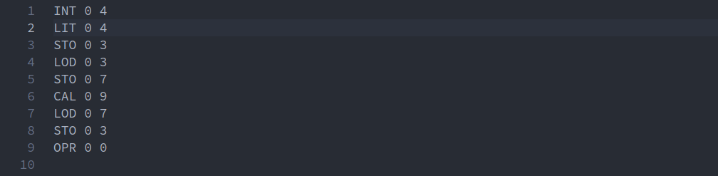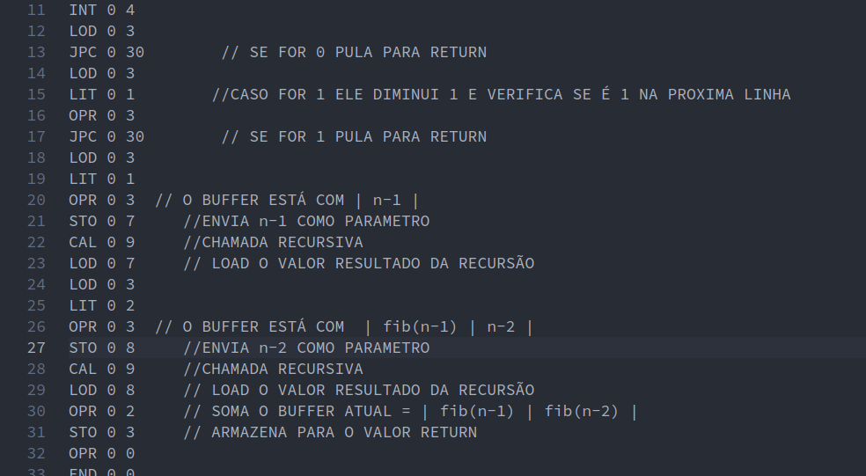

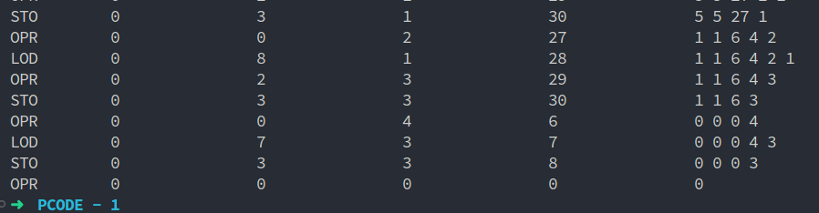

**Fib(10) Recursiva:**

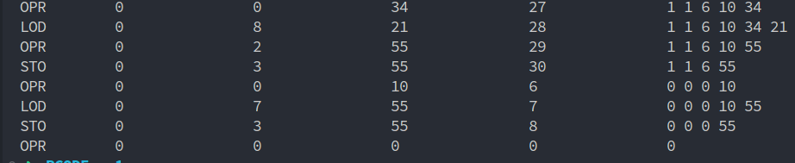

REFERÊNCIA

[**https://en.wikipedia.org/wiki/P-code_machine**](https://en.wikipedia.org/wiki/P-code_machine)

**https://trendspdf.prograd.uesc.br/MaterialApoio/Diario/Aula/2002681954/Sebesta_Cap10pp.pdf**